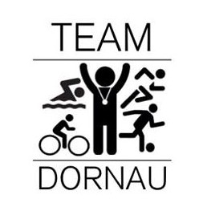

AUSSCHREIBUNG

zum
Tischtennisturnier

17. Dezember 2022

Nach den Regeln und gefördert
von SPECIAL OLYMPICS ÖSTERREICH

Allgemeine Informationen

Veranstalter:
Special Olympics und Team Dornau

Gesamtleitung:
Ernst Lueger, Tel. Nr.: 0664/4056217

Datum:
Samstag, 17. Dezember, Beginn ca. 9:00 Uhr

Veranstaltungsort:
Turnsaal der Volksschule
Schulgasse 4, 7400 Oberwart

Teilnahmeberechtigung:
Teilnahmeberechtigt sind nur SportlerInnen mit gültiger Special Olympics Sportlerlizenz!
In der Sporthalle müssen alle Teilnehmer und Betreuer Sportschuhe tragen – möglichst mit heller Sohle!

Nenngeld:
Das Nenngeld beträgt 15 €.

Anmeldung:
Das Anmeldeformular ist bitte spätestens 3. Dezember per E-Mail an folgende Mailadresse zu schicken: blk-burgenland@specialolympics.at

Wir bitten um termingerechte Anmeldung, da es nur eine begrenzte Teilnehmerzahl von 50 SportlerInnen gibt.

Für die Einteilung in die Gruppen ist es besonders wichtig beim Anmeldeformular die richtige Spielstärke zu nennen!

Haftung:
Der Veranstalter übernimmt keinerlei Haftung für Unfälle, verlorene Gegenstände usw.

